РЕПУБЛИКА СРБИЈА
Основна школа “Светозар Милетић”
Земун, Немањина 25
Тел: 011/316-1243; 2617-243, 2610-888
Е-маil: osnovnaskola.smiletic @ gmail.com

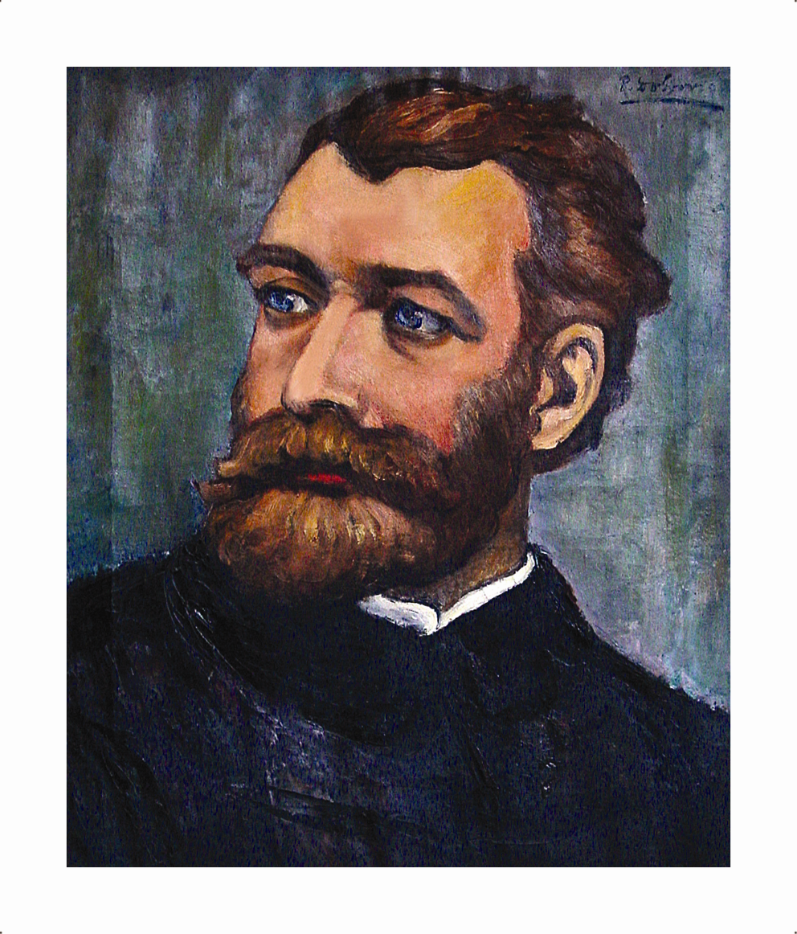
Л Е Т О П И С

школска 2017/2018. година

Зграда Основне школе „Светозар Милетић“ изграђена је у лето 1914. год. Пројектовали су је архитекте Виктор Ковачић и Хуго Ерлих. Грађевинске радове извели су земунски предузимачи Јосип Краус и Јосип Цимерман. ОШ “Светозар Милетић“ је једна од најстаријих школа у Србији. Постоји већ 290 година и наставља традицију прве земунске школе која је почела са радом 1728.године. Током дугогодишњег постојања школа је мењала називе да би 1952. године добила садашње име ОШ „Светозар Милетић“. Школа је лоцирана у самом језгру Земуна и представља споменик културе под заштитом Републике Србије.

Већ дужи низ година уназад, стварани су услови рада који школу сврставају у сам врх образовно-васпитних установа у Београду и Републици Србији.

Данас, површина школског простора износи 7.014 м2 од чега школска зграда заузима простор од 4014м2, двориште 2500м2, а у склопу школског простора налази се летња учионица и дечије игралиште површине 500м2.

Школско двориште ограђено и осветљено чини безбедан простор за боравак и игру ученика. Оно уједно представља и мини спортски центар на коме се одвија настава физичког васпитања и многобројни ваннаставни садржаји.
На ободу дворишта налазе се монтажне трибине изграђене у сврху праћења спортских дешавања и одржавање наставе у летњој учионици.

Двориште површине 2500м2 испарцелисано је на спортске терене, а чине га
- Терен за рукомет и мали фудбал
- Кошаркашки терен
- 2 баскет терена
- Три одбојкашка терена
- Терен за тенис
- Јама за скок у даљ
- Три тартан стазе

На школском дворишту налази се и бициклистички саобраћајни полигон који користе наши ученици, а на њему се сваке године одржава општинско такмичење у сабраћају.

Школска зграда површине 4014м2 је објекат под заштитом државе Србије.
Прелепо архитектонско здање, декоративно осветљено са 96 рефлектора прави је украс старог језгра Земуна.

Наставни процес у згради одвија се у 28 учионица које су уједно и предметни кабинети. У сутерену школе налази се ове године реновирана фискултурна сала са справарницом, две свлачионице и наставничким кабинетом.

У приземљу школе, налази се уређен хол чије зидове красе слике Светозара Милетића, слике његовог животописа као и бронзана фигурина.
Ту су и две гарнитуре за седење са по пет фотеља намењене пре свега родитељима док чекају децу. У холу се налази и велики ЛЦД телевизор. На том нивоу су и пет учионица које користе ученици првог разреда и у учионице за потребе продуженог боравка.

Намештај у учионицама је нов и прилагођен савременим захтевима наставе.
Клупе једноседи омогућавају различите облике рада наставника, почев од фронталног, групног, рада у паровима до индивидуалног рада.
Наставно осoбље у учионицама има савремене плакаре за смештај и чување учила, наставне литературе, контролних и писмених задатака.

Школска трпезарија, капацитета 120 седишта, у функцији је пре свега учeницима млађих разреда из продуженог боравка који се у њој хране.
Нов намештај, фонтана ЛЦД телевизор, чине простор трпезарије угодним за боравак. Саставни део трпезарије је школска кухиња опремљена свим уређајима за њено функционисање.

Савремена настава захтева и савремена наставна средства. Годинама уназад па тако и школске 2017/18. године школа се трудила и успевала, да кроз набавку савремених учила унапређује процес наставе.
Можемо констатовати, да ученици и наставно осoбље школе има услове за рад какве ретко која школа има.

Мултимедијална наставa у учионицама и кабинетима у нашој школи све је заступљенијa.
Само ове школске године школа је купила 16 лап топова за потребе наставника и осавремењавање наставе. Набавили смо и 2 нова пројектора и две интерактивне табле, као и један касетофон за потребе наставе страног језика. Опремљеност учионица и кабинета огледа се кроз могућност визуелног праћења наставе.
Све учионице и кабинети имају кабловски интернет, каблoвску телевизију, велике ЛЦД мониторе, а наставно особље личне лаптопове.
Једанаест учионица има интерактивне- паметне табле, наставно средство неограничених могућности.
Кабинет за информатику је опремљен по свим стандардима савремене наставе.
Два техничко- информатичка кабинета такође су опремљена најсавременијим аудио визуелним средствима.
Кабинети за наставу физике и хемије пружају врхунске услове за извођење наставе ова два предмета.
Кабинети наставе музичке и ликовне културе поседују опрему потребну за извођење квалитетне наставе.
На сва четири нивоа школске зграде - на зидовима ходника налазе се тематске сталне изложбе.

Кадровски услови

Кадровски услови за рад су веома добри. Наставници и стручни сарадници, запослени у школи имају одговарајућу стручну спрему. Избору кадрова се поклања посебна пажња.

У школи је запослено 74 радника:
- један директор
- помоћник директора – пола норме
- три стручна сарадника (педагог, психолог, библиотекар)
- 58 наставника
- један секретар
- један рачунополагач
- један административно-финансијски радник
- један домар
- сервирке
- десет спремачица

Замене одсутних наставника у протеклој школској години вршена је солидарно од стране слободних наставника и стручних сарадника.
У току прошле школске године сви запослени у шќоли свој посао обављали су савесно и одговорно. На тај начин смо сви заједно допринели расту рејтинга школе међу образовним установама Београда и Србије. Такође, учешће свих запослених када је у питању залагање за побољшање услова рада било је на највишем нивоу.

Педагошка организација рада школе
Школа је током школске 2017/2018. године радила у две смене. Промена смене вршена је на недељном нивоу. Ученици II – IV разреда чинили су једну смену, а ученици V – VIII разреда чинили су другу смену. Само су ученици првог разреда имали само преподневну наставу.
Настава пре подне почње у 8,00 часова и траје до 13,15 часова када се завршава шести час. Настава после подне почиње почиње у 13,30 часова и траје до 18,45 када се завршава шести час у послеподневној смени.
Сваког дана је било организовано дежурство наставника, од по 4 – 5 наставника од подкровља до подрума и школског дворишта.

Извештај о реализицији школски календара и бројног стања ученика
Наставни и ненаставни садржаји у школској 2017/18. години реализовани су према школском календару за основне школе прописаном од стране Министарства просвете РС.

Овде морамо да кажемо, да смо са наставом почели месец дана касније из разлога организације штрајка родитеља због смене директора школе Мирољуба Мосуровић.
У сарадњи са Министарством просвете и Градским секретаријатом за образовање Београд, после месец дана, дошло је до договора о оставци тадашњег директора.
Школа је почела са радом 28.09.2017. године и одмах направила план надокнеде изгубљених часова. У прављењу плана надокнаде, сарађивали смо са Мистарством просвете и Школском управом. Разредна настава направила је план надокнаде до краја априла како би што мање оптеретили децу. Предметна настава се определила за рад суботама и сваки дан по један до два часа више. План је одобрен од Школске управе Београда и реализован у потпуности.

Дана 04.10.2017. Гордана Срећковић постала је за вд директор школе, а дана 04.04.2018. решењем министра просвете Гордана Срећковић је постављена за директора школе за наредне четири године. Школски одбор у пуном саставу конституисан је 27.08.2018. на седници Школског одбора, а њихово решење о постављењу донето је у јулу 2018. године

Сви облици васпитно образовног рада планирани Годишњим планом рада школе за школску 2017/18. годину у потпуности су реализовани.

Табела бројног стања ученика на крају школске 2017 - 2018. година
разред | М | Ж | Број  учен. | ОДЕЉЕЊСКИ  СТАРЕШИНА |  | разред | М | Ж | Број  учен. | ОДЕЉЕЊСКИ  СТАРЕШИНА
I- 1 | 13 | 12 | 25 | Нешић Зорица |  | V- 1 | 16 | 13 | 29 | Палалић Јелена
I- 2 | 15 | 12 | 27 | Шипка Татјана |  | V- 2 | 14 | 17 | 31 | Марковић Драган
I- 3 | 13 | 14 | 27 | Матић Ђорђе |  | V- 3 | 14 | 16 | 30 | Лазовић Милена
I- 4 | 15 | 13 | 28 | Недељковић Зорица |  | V- 4 | 15 | 15 | 30 | Јовичић Александра
I- 5 | 15 | 12 | 27 | Станковић Вук |  | V- 5 | 16 | 16 | 32 | Белобрковић Зорица
∑ | 71 | 63 | 134 |  |  | ∑ | 75 | 77 | 152

разред | М | Ж | Број  учен. | ОДЕЉЕЊСКИ  СТАРЕШИНА |  | разред | М | Ж | Број  учен. | ОДЕЉЕЊСКИ  СТАРЕШИНА
II- 1 | 13 | 14 | 27 | Петровић Татјана |  | VI- 1 | 15 | 18 | 33 | Мацура Марић Мирјана
II- 2 | 13 | 14 | 27 | Видојевић Јасмина |  | VI- 2 | 14 | 19 | 33 | Шипка Наташа
II- 3 | 14 | 13 | 27 | Стојиљковић Мирослав |  | VI- 3 | 16 | 18 | 34 | Бањанин Јелена
II- 4 | 14 | 14 | 28 | Спајић Тања |  | VI- 4 | 15 | 19 | 34 | Тошић Зденко
II- 5 | 14 | 13 | 27 | Лопичић Мирјана
∑ | 68 | 68 | 136 |  |  | ∑ | 60 | 74 | 133

разред | М | Ж | Број  учен. | ОДЕЉЕЊСКИ  СТАРЕШИНА |  | разред | М | Ж | Број  учен. | ОДЕЉЕЊСКИ  СТАРЕШИНА
III- 1 | 12 | 16 | 28 | Ушак Мирјана |  | VII- 1 | 19 | 16 | 35 | Ковачевић Милијана
III- 2 | 11 | 17 | 28 | Бабић Јелена |  | VII- 2 | 14 | 18 | 32 | Нинковић Мирослав
III- 3 | 14 | 17 | 31 | Пиперски Златко |  | VII- 3 | 15 | 16 | 31 | Швабић Биљана
III- 4 | 13 | 17 | 30 | Марић Мирна |  | VII- 4 | 21 | 14 | 35 | Марковић Симона
III- 5 | 13 | 16 | 29 | Петровић Милош
∑ | 63 | 83 | 146 |  |  | ∑ | 69 | 64 | 133

разред | М | Ж | Број  учен. | ОДЕЉЕЊСКИ  СТАРЕШИНА |  | разред | М | Ж | Број  учен. | ОДЕЉЕЊСКИ  СТАРЕШИНА
IV- 1 | 14 | 16 | 30 | Петровић Ана |  | VIII- 1 | 13 | 17 | 30 | Тодић Зоран
IV- 2 | 14 | 17 | 31 | Пелемиш Татјана |  | VIII- 2 | 17 | 12 | 29 | Рогановић Александар
IV- 3 | 15 | 15 | 30 | Гајић Гордана |  | VIII- 3 | 16 | 13 | 29 | Велемир Велимир
IV- 4 | 17 | 16 | 33 | Јовановић Романа |  | VIII- 4 | 14 | 16 | 30 | Марјановић Весна
IV- 5 | 12 | 15 | 27 | Станић Ксенија |  | VIII- 5 | 18 | 14 | 32 | Игњатовић Милан
∑ | 72 | 79 | 151 |  |  | ∑ | 78 | 72 | 150

Школску годину завешили смо са 1135 ученика , 556 мушких и 579 женских ученика

Коришћени уџбенички комплети

Ученици ПРВОГ разреда користили су уџбенике комплете издавачке куће Едука (уџбеници за српски језик, математику и свет око нас), а за енглески језик уџбенички комплет Happy house 1 издавачке куће Ehglish book.
Ученици ДРУГОГ разреда користили су уџбенике комплете издавачке куће Едука (уџбеници за српски језик и математику ), Бигз за уџбенички комлет свет око нас, Завод за уџбеник из музичке културе, а за енглески језик уџбенички комплет Happy house 2 издавачке куће Ehglish book.
Ученици ТРЕЋЕГ разреда користили су уџбенике комплете издавачке куће Едука (уџбеници за српски језик, математику и природу и друштво), Завод за уџбеник из музичке културе, а за енглески језик уџбенички комплет Happy street 1 издавачке куће Ehglish book.
Ученици ЧЕТВРТОГ разреда користили су уџбенике комплете издавачке куће Едука (уџбеници за српски језик, математику и природу и друштво), Завод за уџбеник из музичке културе, а за енглески језик уџбенички комплет Happy street 2 издавачке куће Ehglish book.
Ученици ПЕТОГ до ОСМОГ разреда користили су уџбеничке комплете по избору предметних наставника, а према плану који су благовремено доставили директору школе. Коришћени су уџбеници следећих издавачких кућа: Клетт (за српски језик за све разреде, немачки језик за све разреде и хемија за 7 и 8 разред); Математископ ( математика 5-8 разреда); Завод (историја 5-8 разред, географија за шести разред, биологија за 8 разред и музичка култура за 5, 6 и 8 разред); Бигз (географија за 5, 7 и 8 разред, и музичка култура за 7 разред); Герундијум (биологија за 5,6,и,7 разред); Едука ( за ТИО 5-8 разред); Нови логос ( уџбенички комплети из енглеског језика и физике за 6, 7 и 8 разред).
Закључак, током школске године коришћени су уџбеници различитих издавача, а по одлуци предметних наставника.

Извештај о реализацији значајних активности у школи и ван ње

Током школске 2017/2018. године школа је активно учествовала у великом броју различитих образовних, културних, спортских манифестација и хуманитарних акција. Овде приказујемо неке од њих.

Садржај активности | Време реализације |  | Носиоци активности
Пријем првака на школском дворишту | 01.09.2017.петак |  | Учитељи и ученици
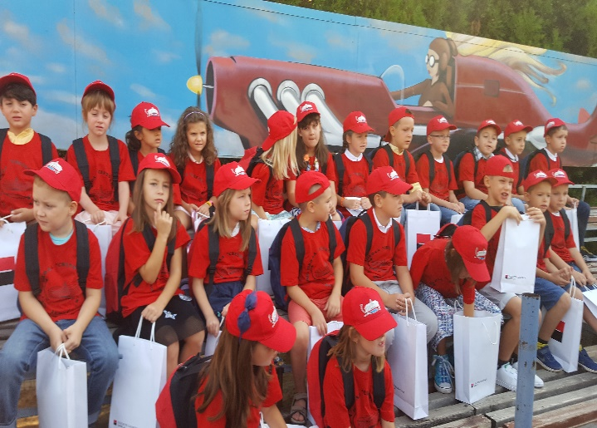 |  | 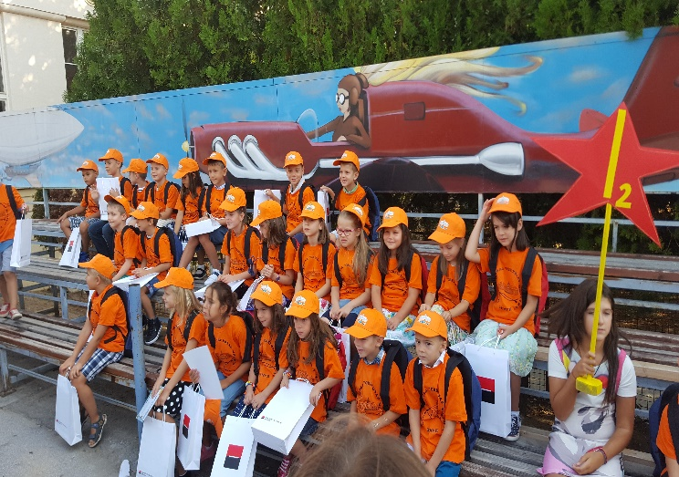
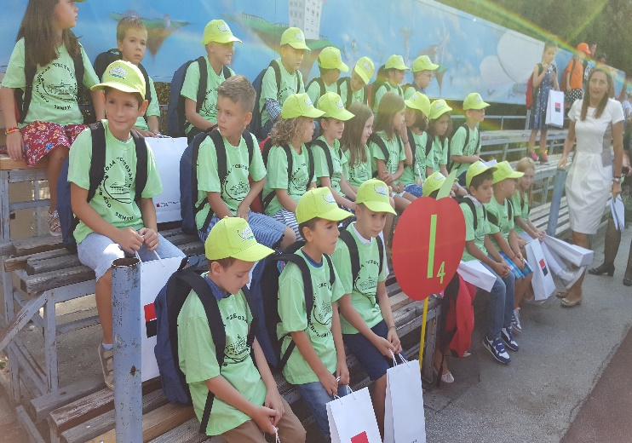 |  | 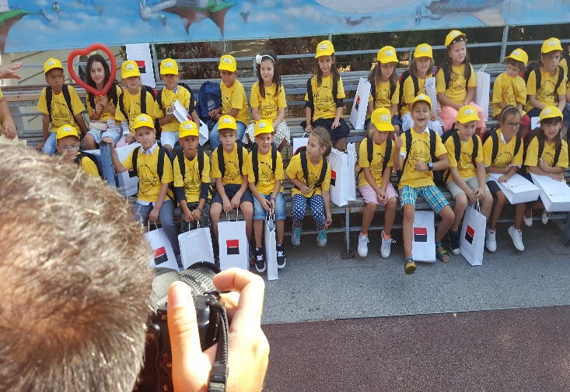
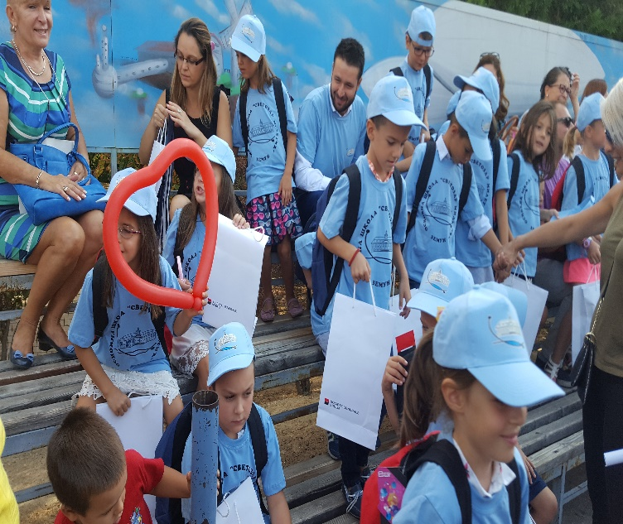 |  | 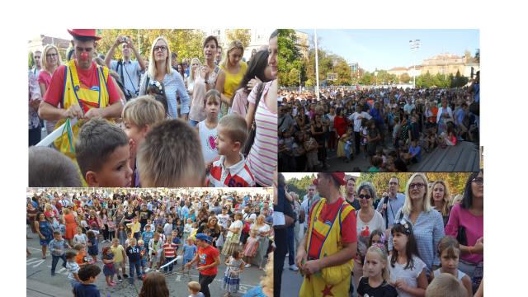

20.10.2018.
Искуство нам показује да су управо деца, као недужна мала бића, изложена тешким ситуацијама и судбинама.
У то име смо, у оквиру часа одељенске заједнице, обележили дан Конвенције о правима деце на који Уницеф ставља велики акценат.
Деца су имала задатак да у холу школе презентују поменута права путем њихових рукотворина (заставица, плаката, беџева, новина, свешчица итд.) као и да обаве кратке интервјуе са другарима из школе о важности истих.

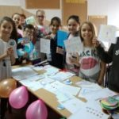 | 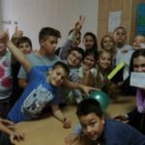

Ученици петог разреда наше школе били су 3.11.2017. у посети Планетаријуму.
У пратњи одељењских старешина и предметних наставника географије наши
ученици су научили нешто ново, дружили се после школе и уживали у откривању нових научних сазнања. Доказ томе су и њихова бројна питања након пројекције.

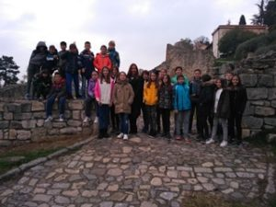 | 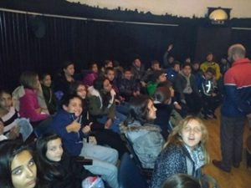

01.12.2017.
Као и неколико година уназад и ове године смо 1. децембра организовали предавање за ученике осмог разреда о борби против опаке болести СИДЕ. Предавање су организовали ученички парламент школе у сарадњи са студентима / едукаторима Медицинског факултета.  Предавање је прошло одлично, а уницима су подељене брошуре и материјал. | 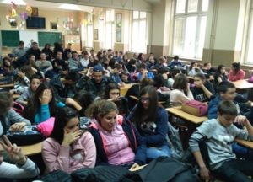

05.12.2017.
У фискултурној сали одржана позоришна представа за све ученике 3. и 4. разреда „Ко се лема друга нема“ у организацији општине Земун, а у циљу спречавања вршњачког насиља.
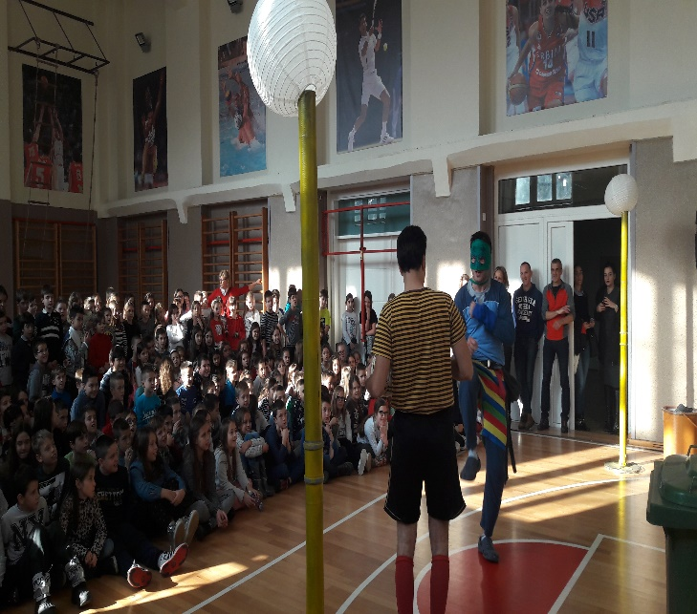 | 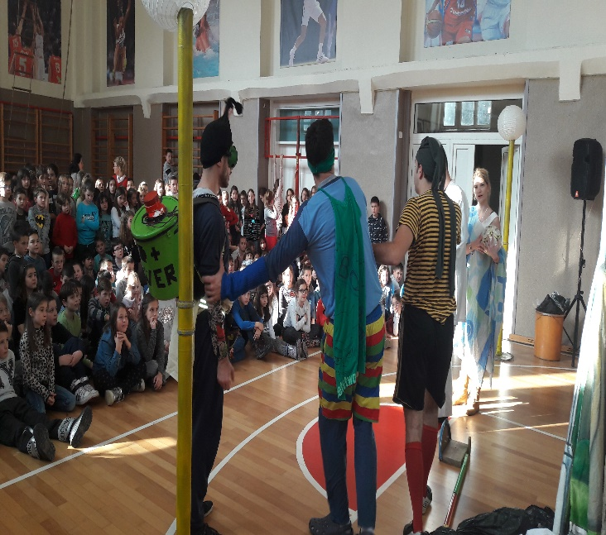

06.12.2017.
Ученици наше школе 5-8 разреда учествовали су на еко квизу „Прљаво и чисто није исто“, на нивоу града Београда. Децу спремала и водила на такмичење наставница биологије Весна Марјановић. Ученици показали запажен успех.
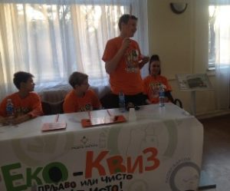 | 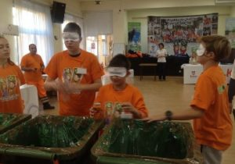

22.12.2017.
Ученици одељења IV-5 су са својом учитељицом Станић Шацка Ксенијом посетили Музеј Николе Тесле, Уз кустоса проширили су своје знање о нашем великом научнику
и активно учествовали у извођењу огледа.

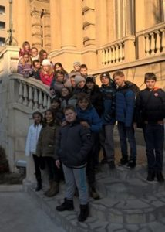 | 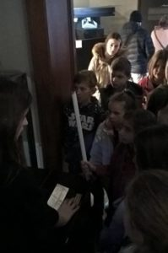

30.12.2017.
Новогодишњи вашар организовали су учитељи боравка како за родитеље, тако и за све заинтересоване из школе. Честитке и разне украсе који су били предмет продаје правили су ученици у продуженом боравку и успешно продавали. Прилог од продаје ишао је у хуманитарне сврхе.
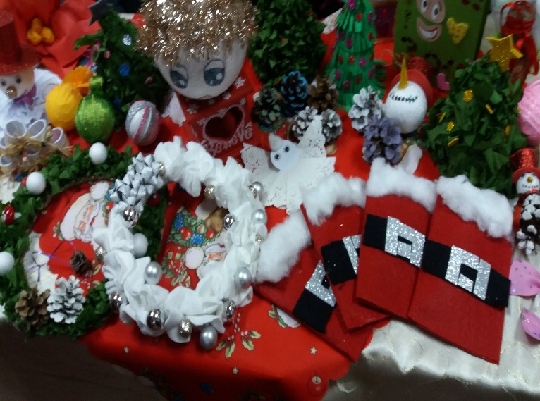 | 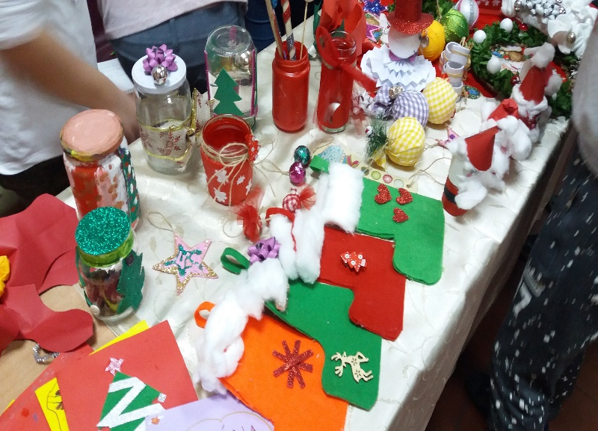

27.01.2018.
СВЕЧАНА ПРИРЕДБА поводом Школске славе Светог Саве, за све ученике 1 – 8 разреда и све заинтересоване родитеље организована је у школи
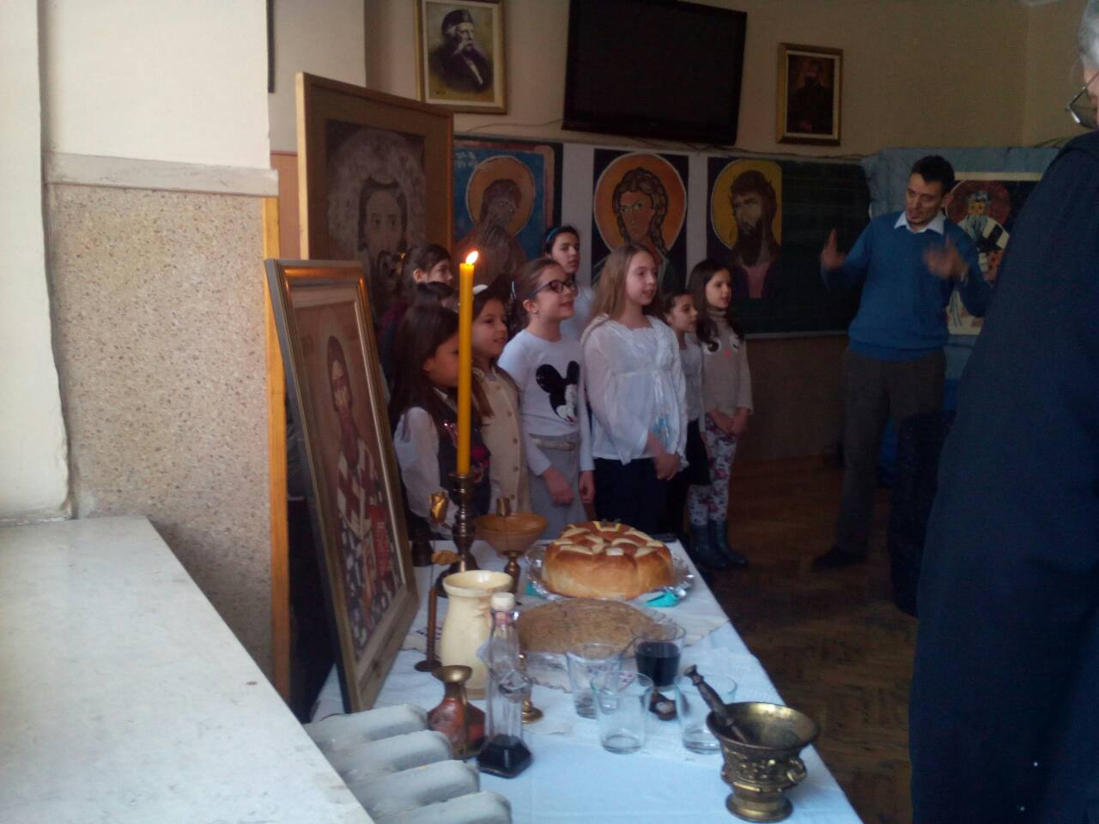 | 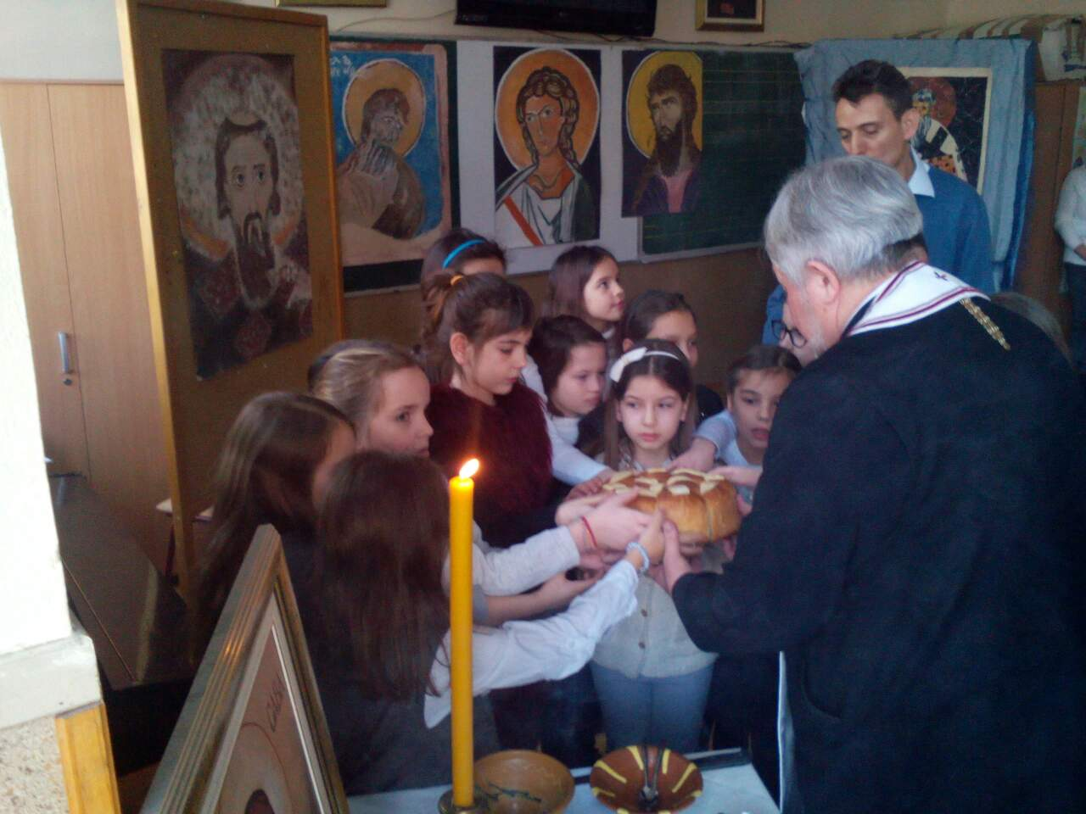

22.02.2018.
СВЕЧАНА ПРИРЕДБА поводом ДАНА ШКОЛЕ за све заинтересоване ученике 1 – 8 разреда и њихове родитеље, наше пензионере и друге госте , одржана је у сали „Дома ваздухопловства“ Земун.
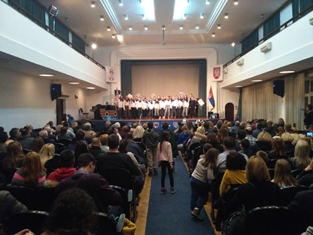 | 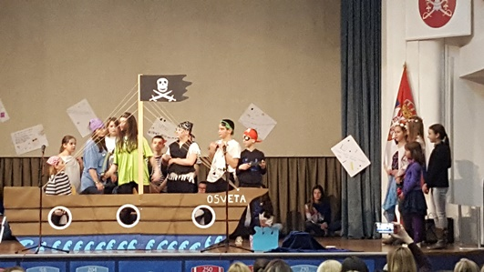

08. 03.2018.
Гостовање на Радио Телевизији Србије.
Одељење IV-4 је било у посети РТС-у са својом учитељицом Романом Јовановић. Посетили су студио, али и изложбу костима из серије „Немањићи – рађање краљевине“

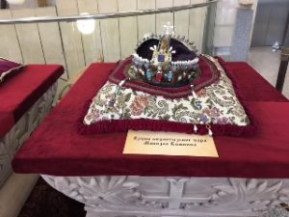 | 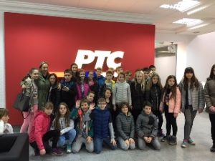

28. – 30. 03.2018. сва одељења другог, трећег и четвртог разреда били су у посети
Београдској филхармонији

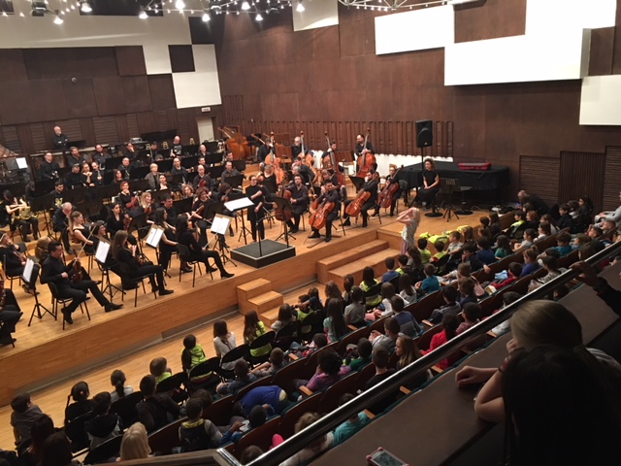 | 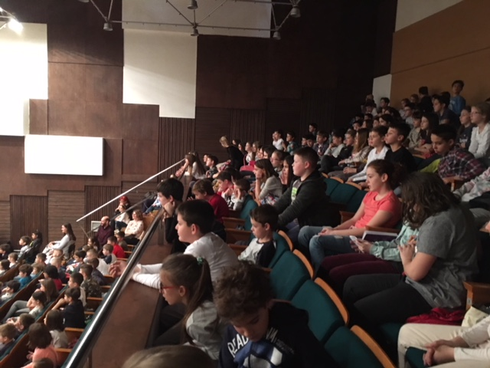

У петак и суботу, 13. и 14. 04. 2018. за ученике осмог разреда организован је пробни завршни испит у организацији Министарства просвете.
Наши ученици проверили су своје знање, а све је протекло у савршеном реду
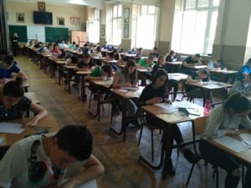 | 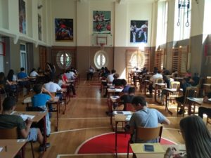

26.04.2018. ЧЕТВРТАК
У сусрет пролећу, учитељи 1- 4 разреда организовали пролећни маскенбал и предивну шетњу Земуном
Учествовали сви учитељи и сви ученици ниже смене
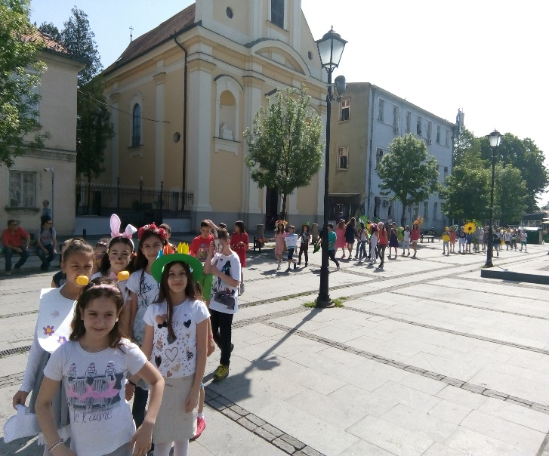 | 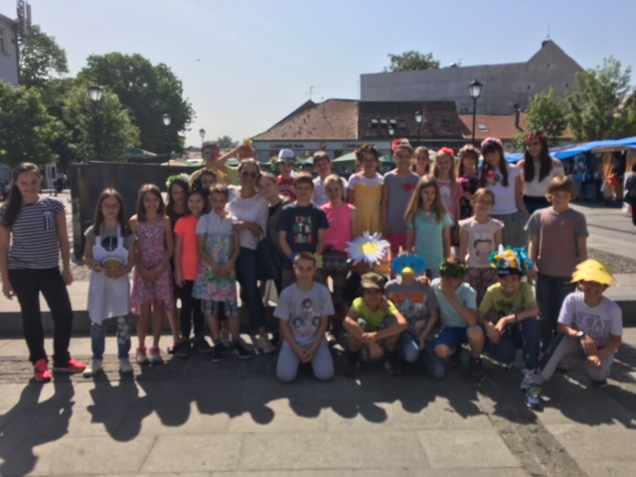
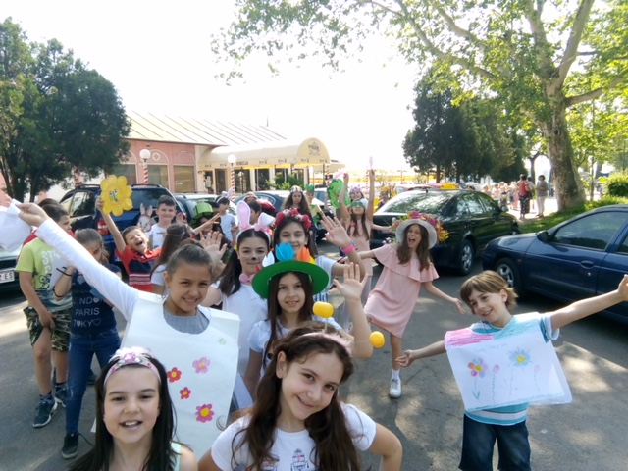 | 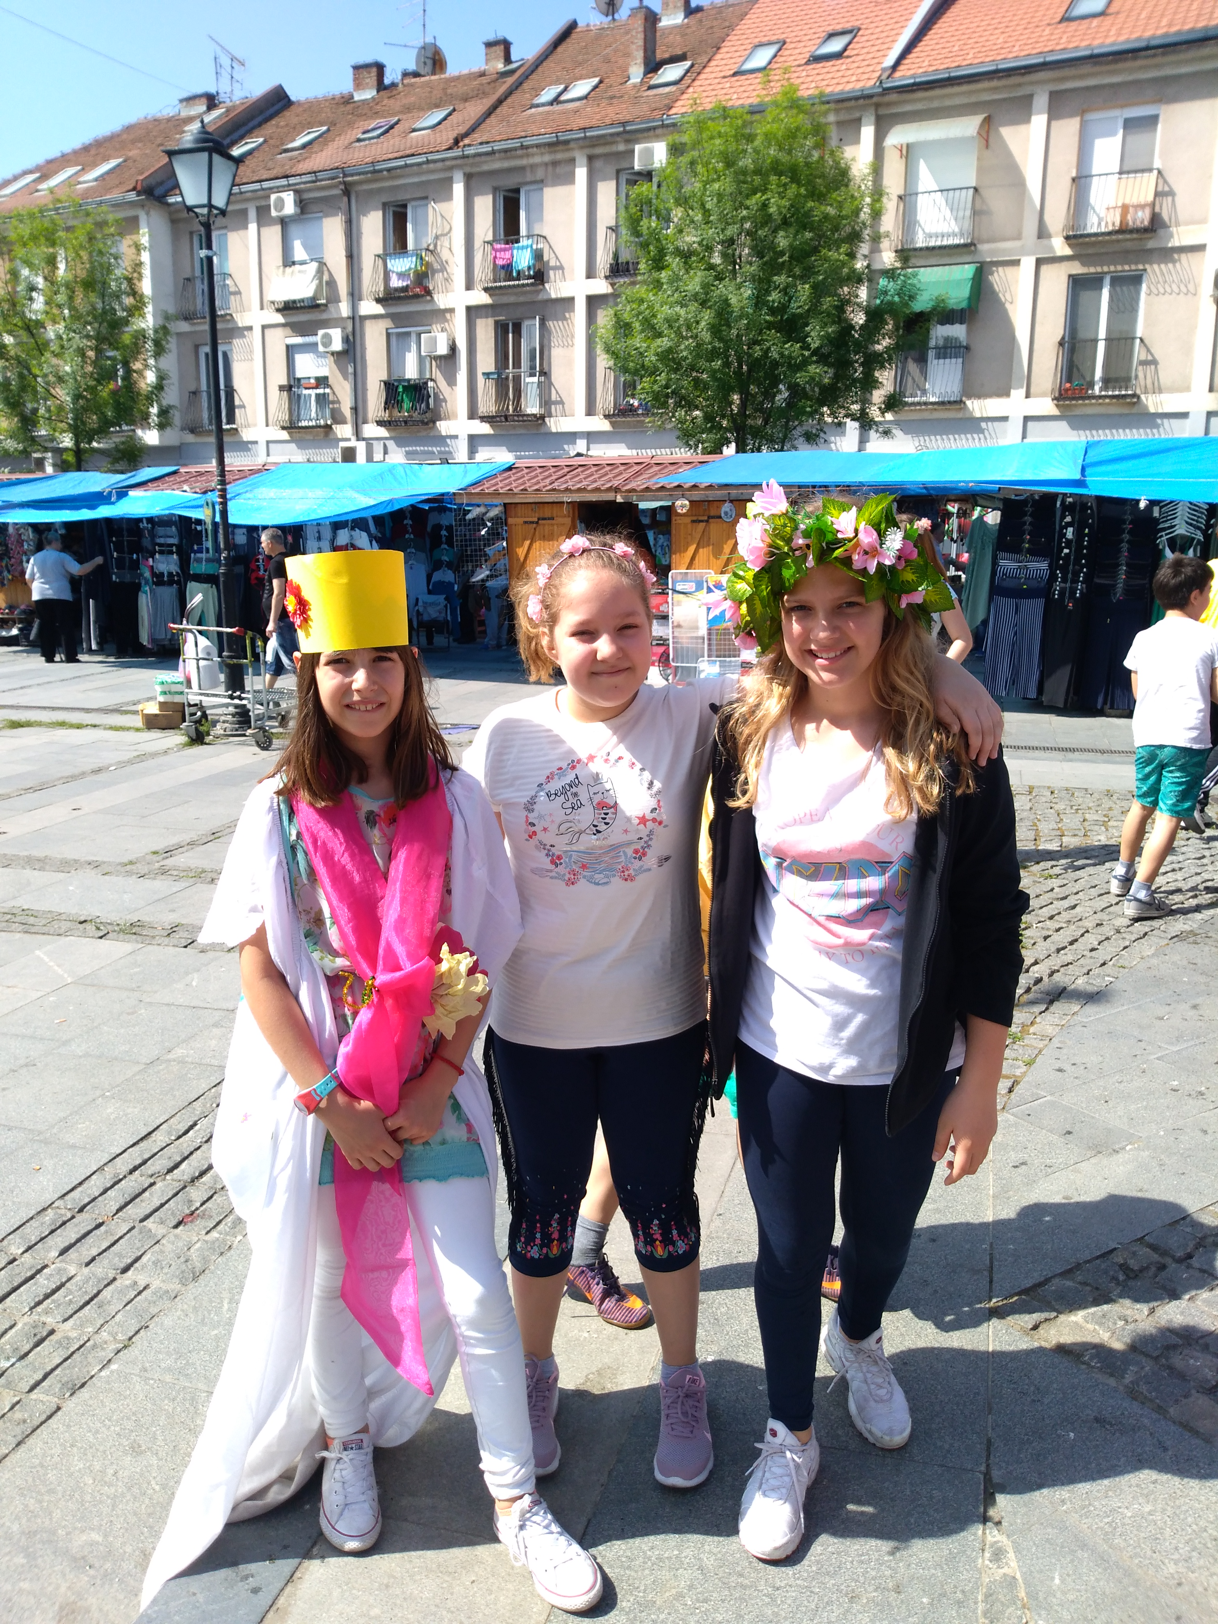

30.04.2018. ПЕТАК  Позоришна представа ЈП „Градско стамбено“ намењена ученицима ПРВОГ разреда о правилној употрби лифта и шта урадити ако дође до квара  „ЛИФТ НИЈЕ ИГРАЧКА“ | 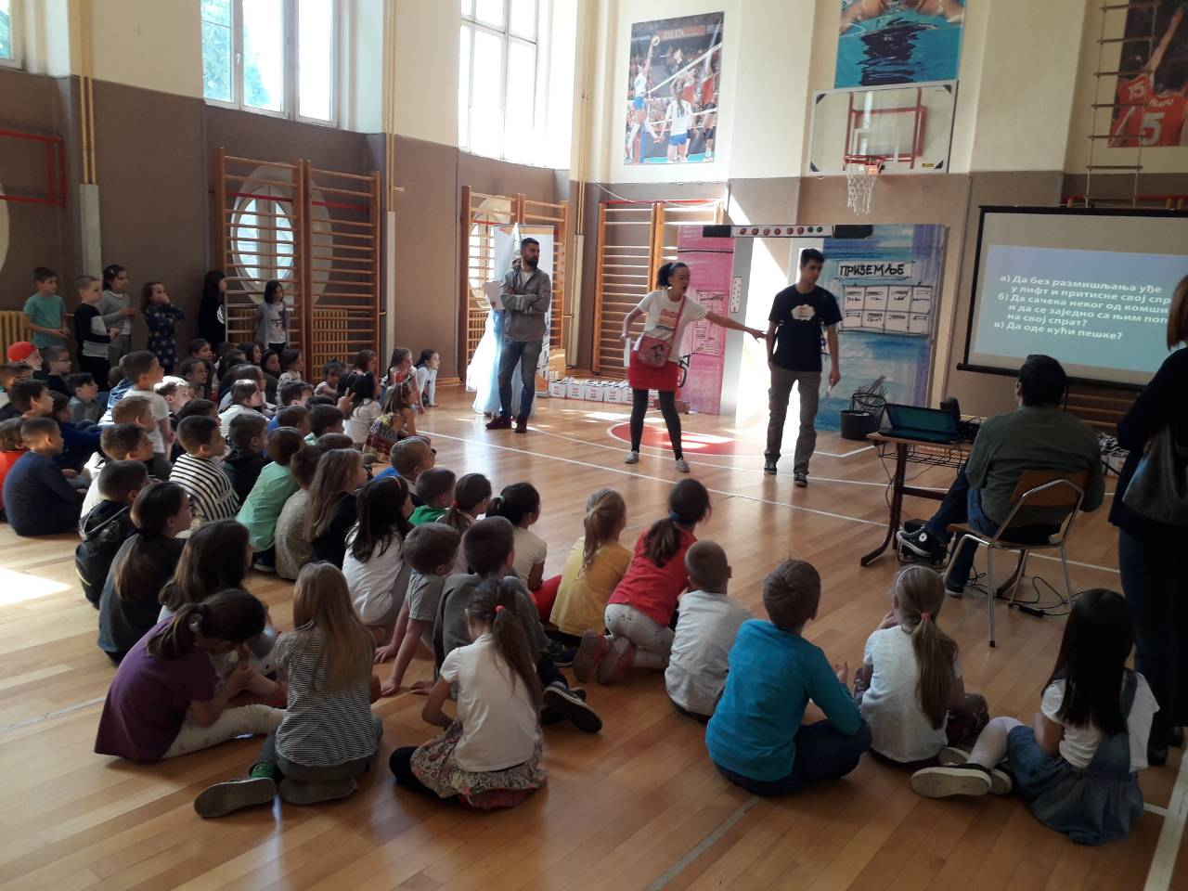
24.04.2018. УТОРАК
Предавање за девојчоце ШЕСТОГ разреда  „Све што желиш и треба да знаш о пубертету“  Предавање одржали представници „Alwaysа“ едукативни школски програм  (Санела Катић) | 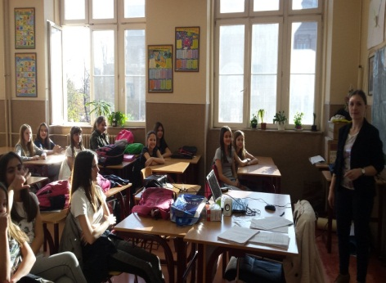

30.04.2018. ПОНЕДЕЉАК  Ученици петог разреда су у пратњи наставнице Драгане Перишић, у оквиру предмета Чувари природе, посетили Градски парк у Земуну.  Том приликом ученици су се поред историје парка упознали и са бројним примерцима дрвећа од којих је 15 заштићено природно добро попут гинко дрвета, тисе, птерокарије, софоре… | 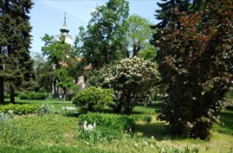

Мај 2018.  У мају су наши ђаци посетили Институт за кукуруз Земун Поље и имали част да их угости др Дејан Додиг који их је на занимљив начин упознао са различитим  врстама које се гаје на њивама Института. | 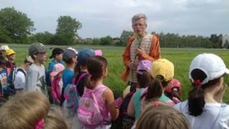

19.05.2018.  Ученици 3. разреда наше школе  посетили су манастир Раковицу и  храм Светог Саве у пратњи вероучитеља Ненада Драговића, директорке Гордане  Срећковић и неколицине родитеља | 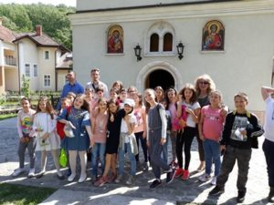 | 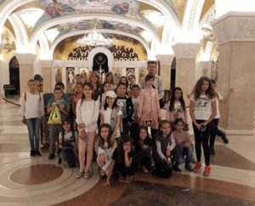

29.05.2018.  Посета одељења 1-3 амбасади Краљевине Данске. Водио их учитељ Матић Ђорђе.  Амбасадор господин Андерс Кристиан Хоугор и особље амбасаде угостили су наше ученике и упознали их са својом земљом, културом, обичајима, знаменитим личностима и друге занимљивости. Малишани су имали прилике да своје знање провере у квизу, као и да науче неколико нових речи на данском језику. |  | 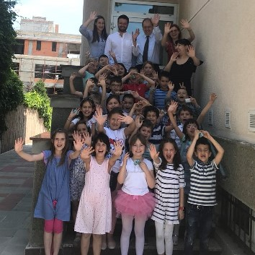 |  | 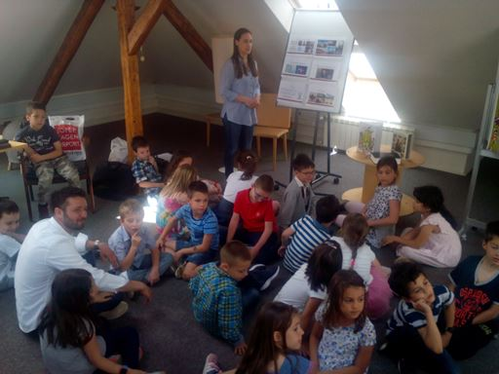
31.05.2018.  Ученици наше школе постили су Музеј афричке уметности, у пратњи наставнице Драгане Перишић, и упознали се са сталном поставком традиционалне уметности западне Африке, музички инструментима, фотографијама са призорима  из живота народа Африке, живописни пејзажима…  Такође, ученици су учествовали у ликовном конкурсу“ Разгледница из Африке“. | 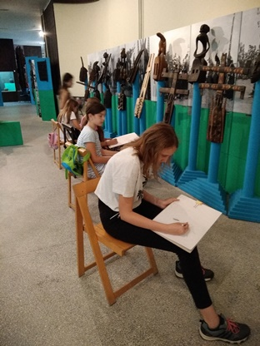 |  | 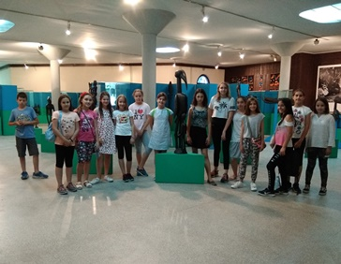

08 – 11.05.2018.
КАРАВАН ПРИЈАТЕЉСТВА
Дружење побратимљених школа у Осијеку која је ове године била школа домаћин. То је дружење школа из Крања, Бања Луке, Херцег Новог, Битоља и наше школе заједно са школом домаћином.
Осијек су посетила три наставника и пет ученика школе

08.06.2018.  У великој сали Канцеларије за младе у Земуну одржана је конференција под називом „У сусрет одрживом развоју- Земун и Офенбах на Мајни“. У програм манифестације били су укључени и ученици седмог разреда наше школе.  Тим поводом говориле су о родној равноправности и оснаживању девојчица и жена | 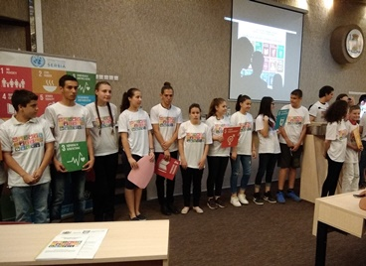 | 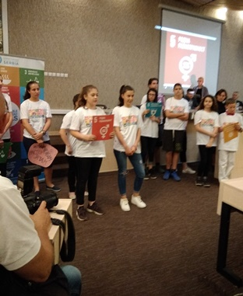

Неколико сличица са Рекреативне наставе коју су наши ученици првог до четвртог разреда провели на Дивчибарама у мају месецу у организацији Центра дечјих летовалишта града Београда

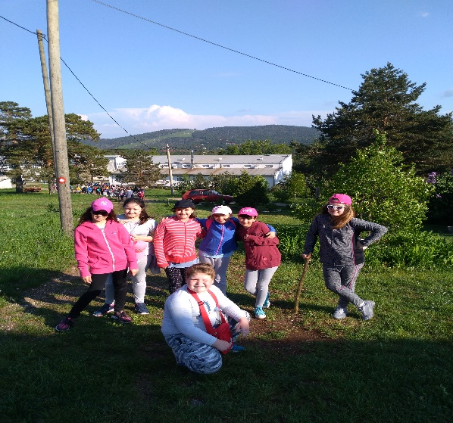 | 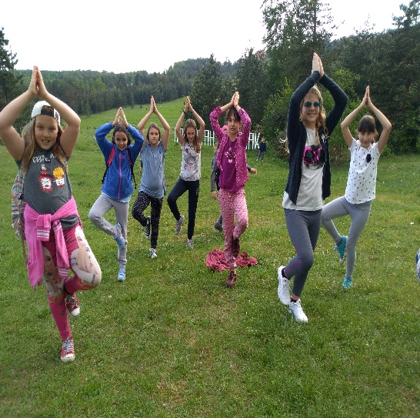 | 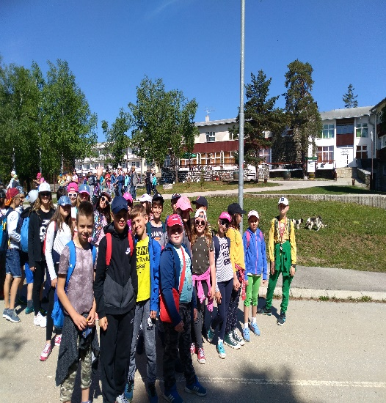

Наш ученик Вук Бајић, I-1 одељења, као члан ликовне секције учествовао је ликовном конкурсу „Крв живот значи“ и освојио трећу награду.

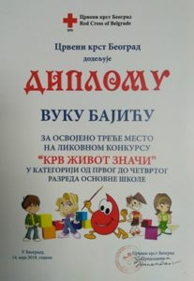 | 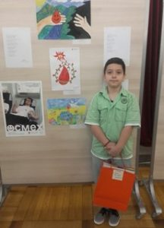

19. маја 2018. одржано Градско такмичење под називом „Мале олимпијске игре“. Ту су учествовала деца у оквиру спортске секције разредне наставе. Спартанци из наше школе су освојили три прва и једно друго место (I разред- 1. место; II разред- 1. место;
III разред- 1. место; III разред (девојчице)- 2. место). Настављамо пут ка Првенству
Европе.
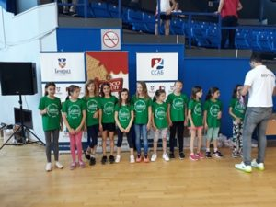 | 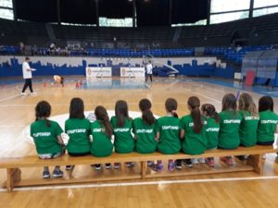 | 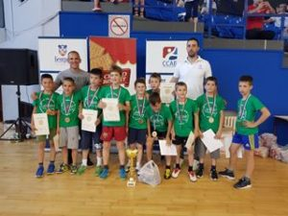

УКУПНО У ШКОЛИ имамо 1135 ученика ( мушких 556 и женских 579 ) смештено у 38 одељења што по одељењу у просеку износи 30 ученика.
Један ученик понавља разред, а сви остали ученици су са успехом завршили школску годину.
Средња оцена ученика на нивоу школе – 4,56
Графички приказ успеха ученика на крају школске 2017/2018. године

Учени генерације – Тамара Пјевац 8/4

Спортиста генерације - Матија Ђаковић, 8/2

Спортиста генерације – Достанић Немања, 8/3

УЧЕНИЦИ НОСИОЦИ ДИПЛОМЕ ВУК КАРАЏИЋ

8/1 одељење  6 ученика | Божовић Марија, Васиљевић Ана, Козма Сара, Петровић Сунчица, Ракоњац Јована, Смиљанић Павле
8/2 одељење  5 ученика | Јовичић Бранислав, Митов Александар, Томовић Тара, Каламир Дуња, Станић Матеј
8/3 одељење  6 ученика | Гошић Милица, Јовановић Алекса, Љубоја Сара, Младеновић Маша, Ристић Никола, Стојановић Милица Ева
8/4 одељење  5 ученика | Врзић Александра, Лазаревић Нађа, Милић Катарина, Младеновић Ана, Пјевац Тамара
8/5 одељење  3 ученика | Пантелић Урош, Тодоровић Милица, Томић Ђурђа

УЧЕНИЦИ НОСИОЦИ СПЕЦИЈАЛНИХ ДИПЛОМА ПО ПРЕДМЕТИМА

Српски језик и књижевност  14 ученика | Божовић Марија, 8/1; Козма Сара, 8/1; Лазовић Сташа, 8/1  Јовичић Бранислав, 8/2; Стојановски Наташа, 8/2; Младеновић Маша, 8/3; Врзић Александра, 8/4; Ивановић Лариса, 8/4; Лазаревић Нађа, 8/4; Пјевац Тамара, 8/4; Каралић Петар, 8/5; Пантелић Урош, 8/5; Томић Ђурђа, 8/5  Тодоровић Милица, 8/5
Немачки језик, 3 ученика | Божовић Марија, 8/1; Козма Сара, 8/1; Ивановић Јелена, 8/3
Енглески језик , 4 ученика | Козма Сара, 8/1; Пјанић Стефан, 8/1; Селаковић Дамјан, 8/4;  Елезовић Денис, 8/5
Музичка култура, 3 ученика | Каламир Дуња, 8/2; Петровић Сунчица, 8/1; Томовић Тара,8/2
Историја, 5 ученика | Ристић Никола, 8/3; Стајић Вукашин, 8/3; Врзић Александра, 8/4; Марковић Анђелка, 8/5; Томић Ђурђа, 8/5
Географија, 6 ученика | Козма Сара, 8/1; Гмитровић Никола, 8/1; Кљајић Сара, 8/1  Палчић Иван, 8/2; Мустајбеговић Никола, 8/5; Савић Филип, 8/5
Физика, 6 ученика | Ристић Никола, 8/3; Ивановић Лариса, 8/4; Младеновић Ана, 8/4; Пјевац Тамара, 8/4; Пантелић Урош, 8/5; Томић Ђурђа, 8/5
Хемија, 1 ученик | Бушић Ненад, 8/2
Математика, 5 ученика | Младеновић Маша, 8/3; Обрадовић Петар, 8/3;Пјевац Тамара, 8/4; Пантелић Урош, 8/5; Томић Ђурђа, 8/5
Биологија, 8 ученика | Пјанић Стефан, 8/1; Смиљанић Павле, 8/1; Митов Александар, 8/2; Прокопљевић Данило, 8/2; Јанковић Алекса, 8/3; Стојановић Милица Ева, 8/3; Марковић Анђелка, 8/5  Мустајбеговић Никола, 8/5
ТИО, 4 ученика | Јанковић Алекса, 8/3; Обрадовић Петар, 8/3; Стојановић Милица Ева, 8/3; Максимовић Јана, 8/5
Информатика и рачунарство, 10 ученика | Васиљевић Ана, 8/1; Лазовић Сташа, 8/1; Косовац Јана, 8/2;  Гошић Милица, 8/3; Јанковић Алекса, 8/3; Јанковић Мина, 8/3; Обрадовић Петар, 8/3; Ристић Никола, 8/3; Стојановић Милица Ева, 8/3; Ћитић Ивона, 8/3
Физичко васптање, 7 ученика | Станчић Матеа, 8/2; Ракоњац Јована, 8/1; Касагић Нина, 8/1;  Ђаковић Матија, 8/2; Достанић Немања, 8/3; Љубоја Сара, 8/3; Милић Катарина, 8/4

